Osocze bogatopłytkowe - odmładzanie, leczenie i regeneracja
Medycyna estetyczna korzysta z rozmaitych preparatów o działaniu odżywczym, odmładzającym czy regenerującym. Cechują się one wysoką czystością, skoncentrowaną formułą oraz bezpieczeństwem stosowania. Trudno jednak o lepszy preparat o kompleksowym działaniu odmładzającym niż ten pozyskany z krwi pacjenta. Mowa o osoczu bogatopłytkowym, czyli sławnym „wampirzym liftingu”.

Osocze bogatopłytkowe to koncentrat płytek krwi, czynników wzrostu oraz białek, pozyskany po odwirowaniu próbki krwi pobranej od pacjenta. Osocze bogatopłytkowe gwarantuje naturalny i niezwykle efektywny zabieg odmłodzenia skóry, jej rewitalizacji i regeneracji oraz kompleksowej biostymulacji komórek – i to bez ryzyka uczulenia czy wystąpienia skutków ubocznych.
Wampirzy lifting w Krakowie – najbezpieczniejsze odmładzanie
Zabieg z wykorzystaniem osocza bogatopłytkowego polega na ostrzykiwaniu wybranych partii skóry koncentratem płytek krwi. Efektem może być ujędrnienie skóry, redukcja blizn, zmarszczek i przebarwień, wspomaganie terapii łysienia czy wspomaganie gojenia skóry po bardziej inwazyjnych zabiegach medycyny estetycznej. Zabieg wykonać można na skórze twarzy, szyi i dekoltu, głowy, dłoni czy pozostałych lokalizacji na ciele.

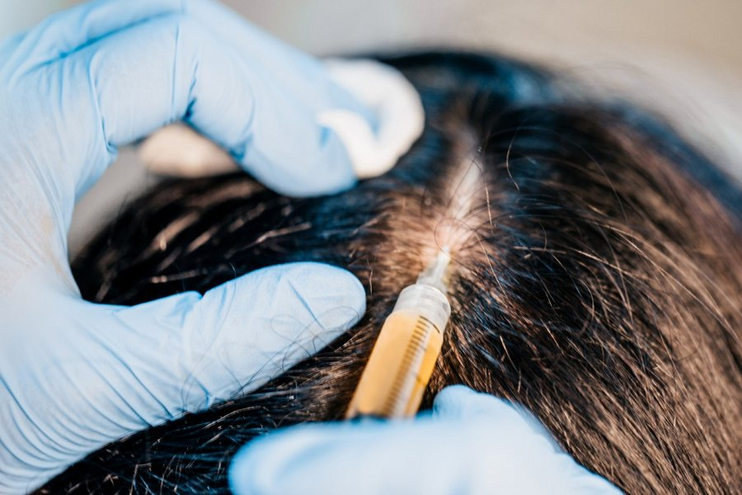
Osocze bogatopłytkowe Kraków – kompleksowa rewitalizacja skóry
Wykorzystanie osocza bogatopłytkowego wymaga umiejętnego przygotowania osocza oraz właściwej techniki iniekcji – a to domena wyłącznie specjalistów. W klinice Neonia najlepsza kadra lekarzy wykonuje zabieg wykorzystujący osocze bogatopłytkowe. Kraków jest zatem doskonałym miejscem, aby poddać się nowoczesnemu i bezpiecznemu odmładzaniu wampirzym liftingiem, który doceniony został na całym świecie.

